МИНИСТЕРСТВО ОБРАЗОВАНИЯ И НАУКИ РОССИЙСКОЙ ФЕДЕРАЦИИ
Федеральное государственное автономное образовательное учреждение
высшего образования
«Национальный исследовательский
Нижегородский государственный университет им. Н.И. Лобачевского»
(ННГУ)

Отчёт по лабораторной работе

Векторы и матрицы

Выполнил:
студент группы 3821Б1ПМ3

Семашко Е.М.

Проверил:
Заведующий лабораторией суперкомпьютерных технологий и высокопроизводительных вычислений

Лебедев И.Г.

Нижний Новгород
2022 г.
Содержание
Введение 3
1. Постановка задачи 4
2. Руководство пользователя 5
3. Руководство программиста 11
a. Описание структуры программы 11
b. Описание структур данных 21
c. Описание алгоритмов 24
4. Эксперименты 31
Заключение 32
Литература 33

Введение
Весь реальный мир состоит из объектов. Города состоят из районов, в каждом районе есть свои названия улиц, на каждой улице находятся жилые дома, которые также состоят из объектов. Практически любой материальный предмет можно представить в виде совокупности объектов, из которых он состоит.
Распределение по классам, есть везде и язык программирования С++ не является исключением. Классы являются основой С++. Эта структура данных позволяет группировать данные и методы внутри одной переменной. В данной лабораторной работе мы рассмотрим классы векторов и матриц, их методы, а так же классическое применение механизма перегрузки стандартных операций. Данная программа позволит нам провести работу с объектами линейной алгебры.

Постановка задачи
Необходимо написать классы для работы с векторами и матрицами, использовав шаблоны. Матрица должна быть наследником вектора. Классы вектора и матрицы должны быть внесены в статическую библиотеку. Необходимо продемонстрировать их работу на примере.
В программе должны быть:
• Конструкторы (по умолчанию, инициализатор, копирования);
• Деструктор;
• Доступ к защищенным полям;
• Перегруженные операции: +,-,*,/, =, ==,[ ], потоковый ввод и вывод(перегруженные операции +,-,*,/ должны быть реализованы для векторов (вектор +,-,*,/ вектор), матриц(матрица +,-,* матрица), матрично-векторные(матрица * вектор и наоборот).

Руководство пользователя
Была написана библиотека векторов и матриц, в которой пользователь может работать с данными объектами, а именно задавать, удалять, инициализировать, складывать, вычитать, умножать, делить, сравнивать, присваивать, а так же производить потоковый ввод и вывод.
Рассмотрим, как написаны перегрузки операторов:
Сложение и вычитание векторов
TVector<Type> operator + (const TVector<Type>& _vector);
TVector<Type> operator - (const TVector<Type>& _vector);
С точки зрения математики, складывает(вычитает) попарно координаты двух векторов. (аналогично складываются матрицы)
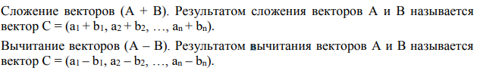
Рис. 1 Сложение и вычитание векторов в математике
Сложение и вычитание матриц
TMatrix<Type> operator + (const TMatrix<Type>& _matrix)
TMatrix<Type> operator - (const TMatrix<Type>& _matrix)

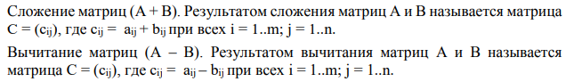
Рис. 2 Сложение и вычитание матриц в математике

Умножение вектора на вектор
TVector<Type> operator *(const TVector<Type>& _vector)
Type ScalarMult(const TVector<Type>& FirstVector, const TVector<Type>& SecondVector)
Данная операция позволяет найти покоординатное произведение двух векторов.
Умножение матрицы на вектор
TMatrix<Type> operator * (const TVector<Type>& _vector)

Рис. 3 Умножение матрицы на вектор в математике
Эта операция позволяется перемножать матрицу и вектор. При умножении матрицы на вектор, надо рассматривать вектор как вектор-столбец. Матрица умножается на вектор в соответствии с правилом «строк на столбец». При умножении матрицы на вектор столбцов количество столбцов в матрице должно соответствовать количеству строк в векторе столбцов.
Умножение матрицы на матрицу
TMatrix<Type> operator * (const TMatrix<Type>& _matrix)

Рис. 4 Умножение матрицы на матрицу в математике

Деление вектора на вектор
TVector<Type> operator / (const TVector<Type>& _vector)
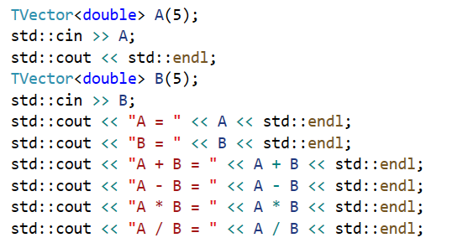
Рис. 5 Тест операций с векторами, проверка работы
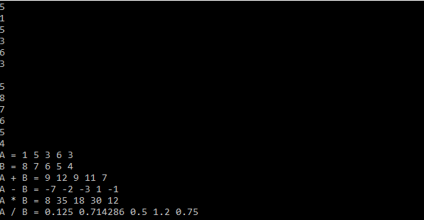
Рис. 6 Вывод на экран тестового запуска
Равенство двух векторов
bool operator == (const TVector<Type>& _vector)
Рис. 7 Сравнение векторов в математике
Данная операция позволяет попарно сравнить координаты векторов и определить, равны ли данные векторы или нет.
Данный оператор возвращает вектор. Возвращается True, если векторы равны, то есть равны числа, которые в них хранятся или же если совпадают адреса сравниваемых объектов.
Возвращается False, если числа, хранящиеся внутри векторов не равны.
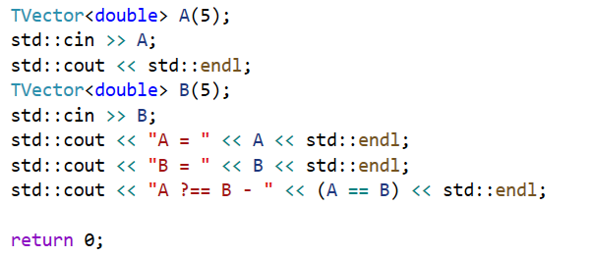
Рис. 8 Тест операции равенства векторов, проверка работы
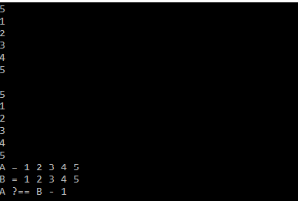
Рис. 9 Вывод на консоли
Сравнение двух матриц
bool operator == (const TMatrix<Type>& _matrix)

Рис. 10 Сравнение матриц в математике
Данная операция позволяет попарно сравнить все соответствующие элементы двух матриц и определить, равны ли данные матрицы или нет.
Данный оператор возвращает вектор. Возвращается True, если матрицы равны, то есть равны числа, которые в них хранятся, или же если совпадают адреса сравниваемых объектов. Возвращается False, если числа, хранящиеся внутри матриц не равны.
Потоковый ввод и вывод
std::istream& operator>>(std::istream& stream, TVector<Type>& _vector)
std::ostream& operator<<(std::ostream& stream, TVector<Type>& _vector)
std::ostream& operator<<(std::ostream& stream, TMatrix<Type>& _matrix)
std::istream& operator>>(std::istream& stream, TMatrix<Type>& _matrix)
Благодаря этим двум функциям мы можем либо вывести на экран значение необходимого нам вектора, матрицы или результат операции над этими двумя значениями (потоковый вывод) либо ввести в консоль значение вектора для других операций. Данный оператор возвращает поток ostream/istream, которые используются для cout и cin.
Оператор индексации []
Type& operator[](int number)
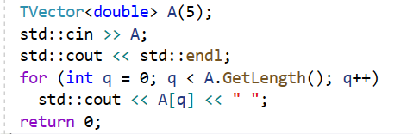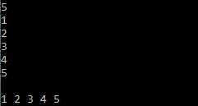
Рис. 11 Пример использования оператора индексации, ввод и вывод
С помощью данного оператора мы можем получить адрес конкретной ячейки данного вектора и в дальнейшем работать с ней как с простым числом, можем получить его значение.

Примеры работы со статической библиотекой:
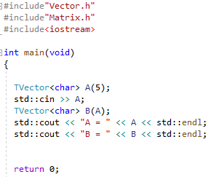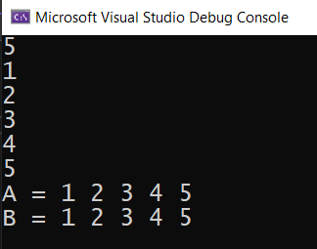
Рис. 12 использование конструктора копирования
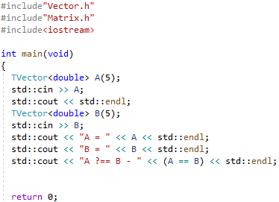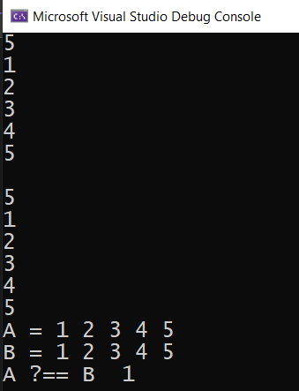
Рис. 13 использование оператора сравнения
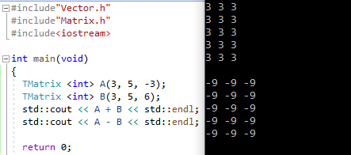
Рис. 14 сложение и вычитание матриц

Руководство программиста

Описание структуры программы
Класс векторов.
Подключение необходимых библиотек.
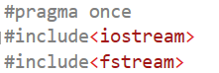
Рис. 15
Объявление класса векторов и их защищенных полей (длина и массив данных). Для инициализации используем шаблон класса. (массив T* data – массив для хранения данных объекта, поле length отвечает за хранение длины вектора).
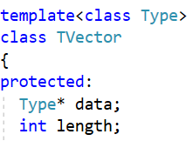
Рис. 16
Объявляем в секции public конструктор по умолчанию, деструктор, конструктор копирования, методы класса и перегрузку операторов.
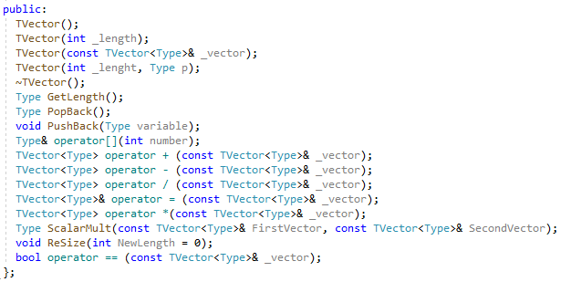
Рис. 17
Реализуем перегрузку потоковых операторов ввода и вывода для класса векторов.
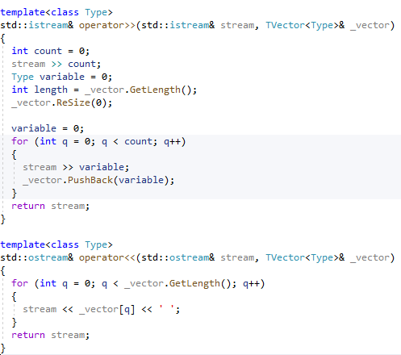
Рис. 18
Реализуем перегрузку конструкторов. (по умолчанию и создания объекта класса).
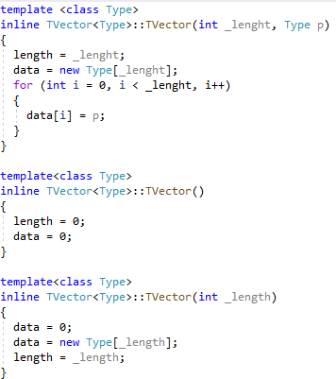
Рис. 19

Реализация конструктора копирования.
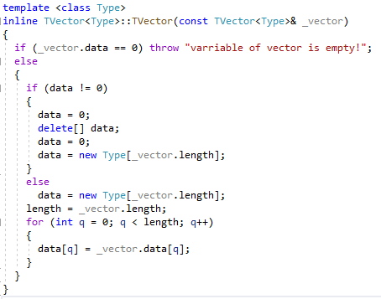
Рис. 20
Реализация деструктора.
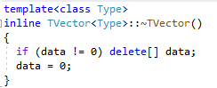
Рис. 21
Реализация метода дающего доступ к защищённому полю длины вектора.
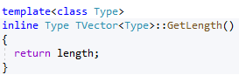
Рис. 22

Реализация всех методов класса векторов. В данном блоке объединены все перегрузки операторов, имеющиеся в данном классе, в них входят: оператор сложения, вычитания, умножения, деления, обращения к конкретной координате, присвоения, равенства.
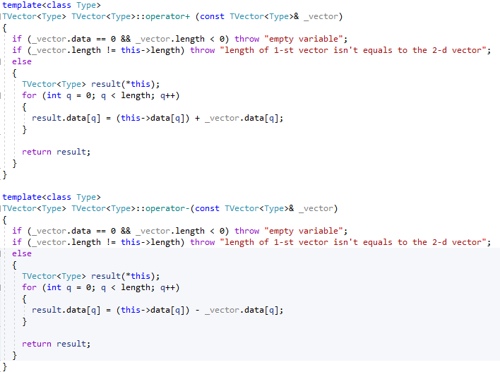
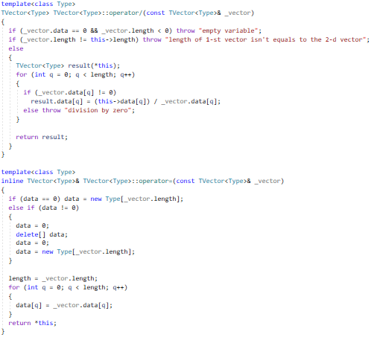
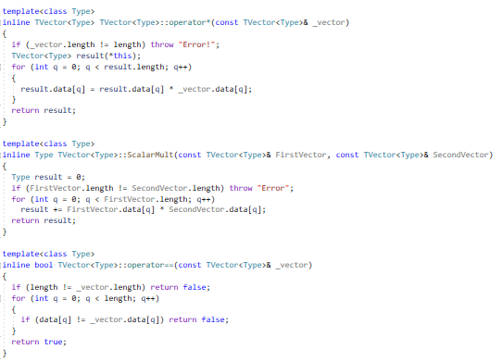
Рис. 23
Реализация метода, позволяющего изменить длину исходного вектора.
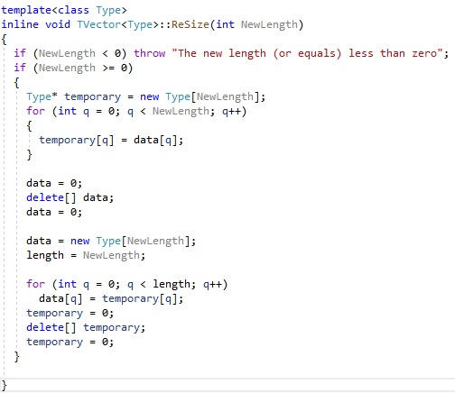
Рис. 24
Класс матриц.
Подключение библиотек.
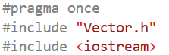
Рис. 25
Объявление класса матриц как публичного наследника класса векторов. Также в данном блоке в классе матриц добавляется защищенное поле. (ширина матрицы).
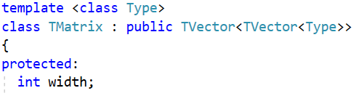
Рис. 26
Объявления всех методов класса, конструкторов (по умолчанию, создания, копирования), деструктора, перегрузки операторов.
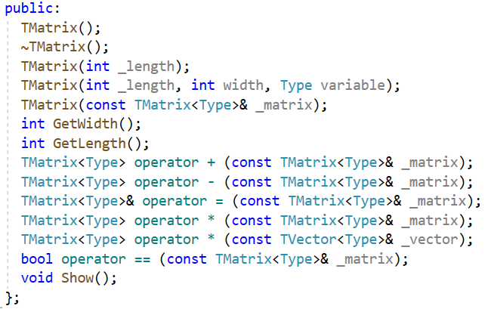
Рис. 27
Реализация перегруженных методов ввода и вывода для класса матриц.
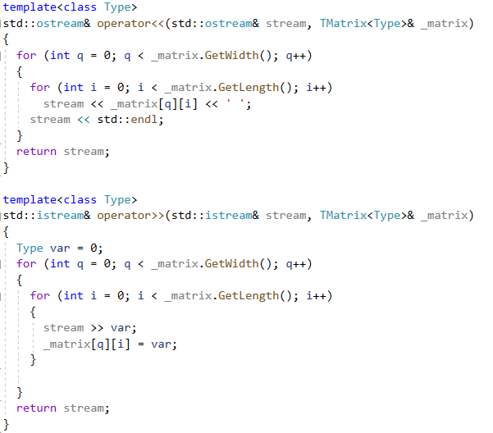
Рис. 28
Реализация конструктора по умолчанию и конструкторов создания объектов класса.
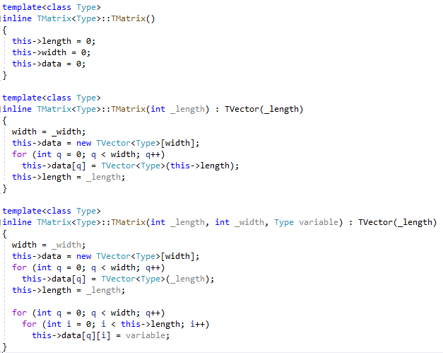
Рис. 29
Реализация конструктора копирования.
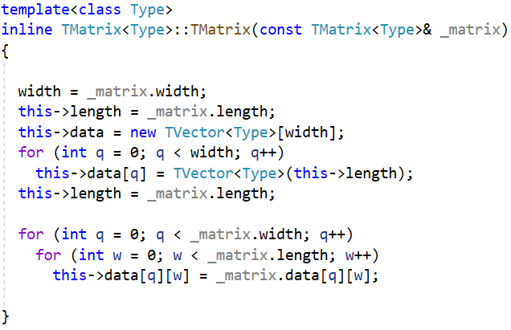
Рис. 30
Реализация деструктора.
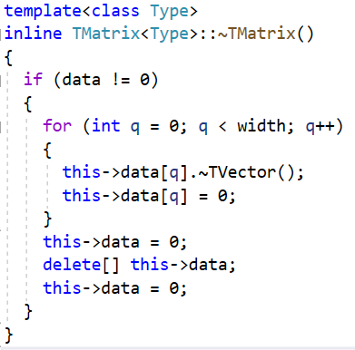
Рис. 31
Реализация методов, позволяющих получить защищенные данные объекта класса.
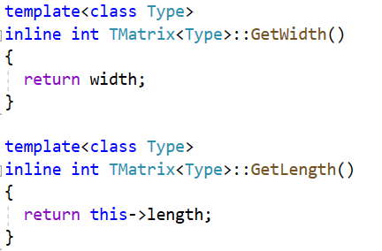
Рис. 32

Реализация перегрузки операторов данного класса, а именно: оператор сложения, вычитания, умножения матриц, умножения матрицы на вектор, деления, оператор присвоения и равенства.
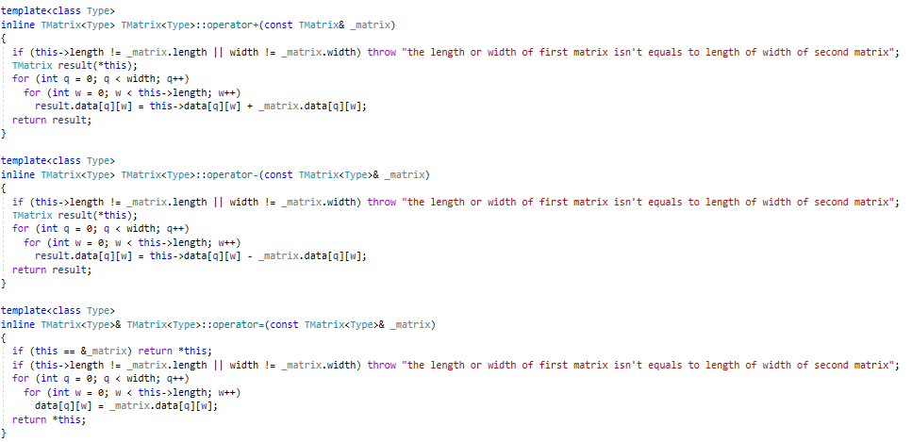
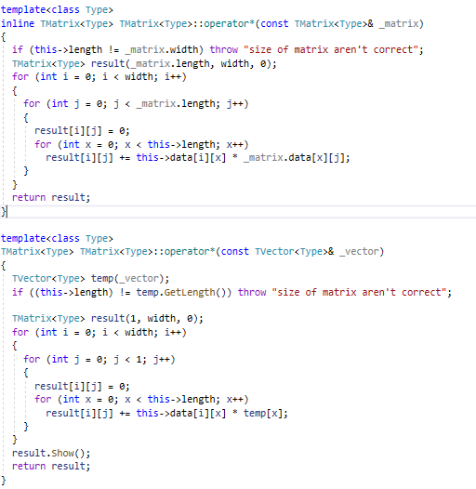
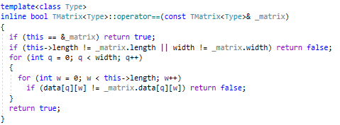
Рис. 33
Метод вывода в консоль объекта матрицы.
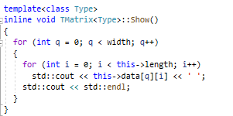
Рис. 34

Описание структур данных
Класс векторов является программной реализацией геометрического вектора. В классе описаны математические операции, применимые к векторам. Класс вектора стандартной библиотеки C++ — это шаблон класса, представляющий реализацию контейнера. Вектор хранит элементы заданного типа в линейном расположении.
Библиотеки:
«#include <iostream>» – Объявляет объекты, управляющие чтением из стандартных потоков и записью в них;
«#include <fstream>» – используется для перегрузки операторов потокового ввода и вывода - даёт возможности для работы с потоками.
Конструкторы:
«Vector( )» – Этот конструктор создает стандартный вектор;
«Vector(int size)» – Этот конструктор принимает аргумент, равный требуемому размеру, и создает вектор, начальная длина которого определяется size;
«Vector(const TVector<Type>& _vector)» – конструктор копирования, который принимает на вход константную(для защиты данных) ссылку на TVector шаблонного типа Type.
Типы:
«Type» – представляет шаблонный тип данных, хранящихся в векторе.
Поля класса:
«Type* data» – динамический массив данных, в котором хранятся переменный типа Type;
«int length» – длина нашего вектора.
Метода класса:
«GetLength» – Возвращает количество элементов в векторе;
«pop_back» – Удаляет элемент в конце вектора;
«push_back» – Добавляет элемент в конец вектора.
Функции:
«~Tvector()» – это деструктор, который вызывается автоматически при выходе объекта из области действия или явно уничтожена вызовом delete;
«Resize» – Определяет новый размер вектора.
Операторы:
«operator []» – Возвращает ссылку на элемент вектора в указанной позиции;
«operator =» – Заменяет элементы вектора копией другого вектора;
«operator +» – Поэлементное сложение векторов;
«operator -» – Поэлементное вычитание векторов;
«operator *» – Поэлементное умножение векторов;
«operator /» – Поэлементное деление векторов.
Класс матриц содержит три поля для хранения числа строк, столбцов и элементов матрицы в виде двумерного динамического массива, представленного шаблонным классом TVector.
Библиотеки:
#include <iostream> – Объявляет объекты, управляющие чтением из стандартных потоков и записью в них.
Конструкторы:
«TMatrix( )» – Этот конструктор создает матрицу;
«TMatrix(int _lenght)» – Этот конструктор принимает аргумент, равный требуемому размеру, и создает матрицу, начальная емкость которой определяется length;
«TMatrix(int lenght, int width, int incr)» – Этот конструктор создает матрицу, чья начальная емкость задается «lenght» и «width» .
Поля класса:
«Type* data» – динамический массив данных, в котором хранятся переменный типа Type, причём Type* data наследуется от класса TVector
«int length» – длина нашей матрицы наслледуется от класса TVector
«int width» – ширина нашей матрицы

Методы класса:
«int GetWidth()» – возвращает количество столбцов;
«Int GetLength()» – возвращает количество строк.
Функции:
«~TMatrix()» – это деструктор, который вызывается автоматически при выходе объекта из области действия или явно уничтожена вызовом delete;
«GetWidth» – возвращает ширину матрицы;
«GetLength» – возвращает длину матрицы.
Операторы:
«operator []»– Возвращает ссылку на элемент матрицы в указанной позиции;
«operator =» – Заменяет элементы матрицы копией другой матрицы;
«operator+» – Поэлементное сложение матриц;
«operator -» – Поэлементное вычитание матриц;
«operator *» – Умножение матриц ( матрица* матрица / матрица*вектор).

Описание алгоритмов
Класс векторов.
Перегруженные операторы ввода и вывода работают по схожему алгоритму: в цикле for (итерации – от 1 до длины исходного объекта класса) мы записываем или выводим информацию, в зависимости от оператора.
template<class T>
std::istream& operator>>(std::istream& stream, TVector<T>& _vector)
{
for (int i = 0; i < _vector.GetLength(); i++)
stream >> _vector[i];
return stream;
}

template<class T>
std::ostream& operator<<(std::ostream& stream, TVector<T>& _vector)
{
for (int q = 0; q < _vector.GetLength(); q++)
{
stream << _vector[q] << ' ';
}
return stream;
}
Фрагмент кода 1
Конструктор по умолчанию задает начальные параметры защищенных полей объектов класса, приравнивая их к нулю. (входные данные не требуются).
Конструкторы создания объектов требуют некоторые входные данные: один – длину вектора, второй – длину вектора и данные о координате. Первый создает объект указанной пользователем длины, заполненный нулями, второй же также создает вектор заданной длины, но уже с указанной пользователем датой.
Конструктор копирования сначала проверяет данные, на то, пустые ли они, после чего создает массив данных, длина которого равна длине заданного объекта, после чего в цикле записывает в данный массив данные из исходного вектора.
Деструктор проверяет данные на то, чтобы они не были равны нулю, после чего, удаляет массив данных.
Метод GetLength() возвращает длину объекта, который его вызвал.
Далее во всех алгебраических методах встречается «проверка на непутстоту» данных и равенство длин векторов, реализованных через «if».
Оператор сложения покомпонентно в цикле складывает координаты векторов и записывает результат в созданный в данном блоке кода вектор result.
template<class T>
TVector<T> TVector<T>::operator + (const TVector<T>& _vector)
{
if (_vector.data == 0 && _vector.length < 0) throw "empty variable";
if (_vector.length != this->length) throw "error of length";
else
{
TVector<T> result(*this);
for (int q = 0; q < length; q++)
{
result.data[q] = (this->data[q]) + _vector.data[q];
}

return result;
}
}
Фрагмент кода 2
Оператор вычитания покомпонентно в цикле вычитает (исходный вектор – уменьшаемое, подающийся на вход - вычитаемое) координаты векторов и записывает результат в созданный в данном блоке кода вектор result.
template<class T>
TVector<T> TVector<T>::operator-(const TVector<T>& _vector)
{
if (_vector.data == 0 && _vector.length < 0) throw "empty variable";
if (_vector.length != this->length) throw "error of length";
else
{
TVector<T> result(*this);
for (int q = 0; q < length; q++)
{
result.data[q] = (this->data[q]) - _vector.data[q];
}
return result;
}
}
Фрагмент кода 3
Оператор умножения реализует скалярное произведение векторов, которое равно сумме произведения соответствующих координат.
template<class T>
TVector<T> TVector<T>::operator/(const TVector<T>& _vector)
{
if (_vector.data == 0 && _vector.length < 0) throw "empty variable";
if (_vector.length != this->length) throw "lenght error";
else
{
TVector<T> result(*this);
for (int q = 0; q < length; q++)
{
result.data[q] = (this->data[q]) * _vector.data[q];
}
return result;
}
}
Фрагмент кода 4
Деление определено как обратная операция к умножению (скалярному произведению), т. е. – оно равно частному соответствующих координат.
template<class T>
TVector<T> TVector<T>::operator/(const TVector<T>& _vector)
{
if (_vector.data == 0 && _vector.length < 0) throw "empty variable";
if (_vector.length != this->length) throw "lenght error";
else
{
TVector<T> result(*this);
for (int q = 0; q < length; q++)
{
if (_vector.data[q] != 0)
result.data[q] = (this->data[q]) / _vector.data[q];
else throw "division by zero";
}
return result;
}
}
Фрагмент кода 5
Оператор равенства удаляет данные и создает новый массив для хранения данных (длина берется у входного вектора). После чего, покомпонентно, в цикле записывает в данный массив данные из входного вектора.
template<class T>
inline TVector<T>& TVector<T>::operator=(const TVector<T>& _vector)
{
if (data == 0) data = new T[_vector.length];
else if (data != 0)
{
data = 0;
delete[] data;
data = 0;
data = new T[_vector.length];
}
length = _vector.length;
for (int q = 0; q < length; q++)
{
data[q] = _vector.data[q];
}
return *this;
}
Фрагмент кода 6
Оператор сравнения сравнивает с помощью оператора if сначала самокопирование, затем длины, а позже в цикле for также покомпонентно сравнивает данные на равенство.
template<class T>
inline bool TVector<T>::operator==(const TVector<T>& _vector)
{
if (length != _vector.length) return false;
for (int q = 0; q < length; q++)
{
if (data[q] != _vector.data[q]) return false;
}
return true;
}
Фрагмент кода 7
Метод ReSize() на входе проверяет неотрицательна ли новая длина, после чего создает массив для временного хранения данных. После чего старые данные из исходного массива удаляются, его длина меняется на пользовательскую (введеную ранее), и в цикле из временного массива данных в массив данных нового вектора переносятся значения, после чего временное хранилище удаляется.
Матрицы:
Стоит сказать о том, что матрицы как класс реализованы как наследник от класса векторов, шаблонным классом которого является сам класс векторов, потому в защищенных полях добавляется только ширина матрицы. (из класса векторов копируются поля T* data и length).
Заметим, что к данным (дате) в данном классе нужно обращаться через указатель this-> т. к данный класс является наследником от векторов.
Перегруженные операторы ввода и вывода реализованы схожем образом с их реализацией в классе векторов, только в данном классе вместо одного цикла теперь два(ходим по каждой строке, фиксируя ее, после чего, для фиксированной строки начинаем проходить по столбцам и выводить данные или же записывать их).
template<class T>
std::ostream& operator<<(std::ostream& stream, TMatrix<T>& _matrix)
{
for (int q = 0; q < _matrix.GetWidth(); q++)
{
for (int i = 0; i < _matrix.GetLength(); i++)
stream << _matrix[q][i] << ' ';
stream << std::endl;
}
return stream;
}

template<class T>
std::istream& operator>>(std::istream& stream, TMatrix<T>& _matrix)
{
T var = 0;
for (int q = 0; q < _matrix.GetWidth(); q++)
{
for (int i = 0; i < _matrix.GetLength(); i++)
{
stream >> var;
_matrix[q][i] = var;
}
}
return stream;
}
Фрагмент кода 8
Конструктор по умолчанию (ничего не получает на вход) приравнивает к нулю все защищенные поля класса матрицы.
Конструкторы создания (первый получает на вход длину матрицы, другой – длину, ширину и шаблонный параметр данных) реализованы схожим образом. Первый создает матрицу заданной ширины, длина задана пользователем, данные равны нулю. Второй же длину и ширину получает из входных данных пользователя, так же как и шаблонную единицу для заполнения данных.
Конструктор копирования записывает в поля данной матрицы ширину, а также создает новый массив из векторов размера ширины матрицы. После чего каждый вектор в цикле копируется в новый вектор векторов. Последним шагом в двойном цикле данные из входной матрицы записываются в данную (исходную).
Деструктор проверяет с помощью функции if данные на их неравенство нулю, после чего данные удаляются и дате присваивается значение нуля.
Методы GetLength() и GetWidth() позволяют пользователю получить доступ к защищенным полям класса матрицы через return… (обращаемся к полям также через this->).
Также, как и в векторах у всех операторов сначала проходят проверки на размеры матриц: для сложения и вычитания – равенство размеров, для умножения – равенство смежных размеров (ширины одной и длины второй).
Операторы сложения и вычитания реализованы с точностью до знаков + - у компонент при действии с ними. Для записи результата действия создается объект класса матриц result, после чего, двойным циклом (построчно, фиксируя строку, и по столбцам) складываем ил вычитаем покомпонентно данные матриц.
template<class T>
inline TMatrix<T> TMatrix<T>::operator+(const TMatrix& _matrix)
{
if (this->length != _matrix.length || width != _matrix.width) throw "error - lenght's of matrix not equals";
TMatrix result(*this);
for (int q = 0; q < width; q++)
for (int w = 0; w < this->length; w++)
result.data[q][w] = this->data[q][w] + _matrix.data[q][w];
return result;
}

template<class T>
inline TMatrix<T> TMatrix<T>::operator-(const TMatrix<T>& _matrix)
{
if (this->length != _matrix.length || width != _matrix.width) throw "error - lenght's of matrix not equals";
TMatrix result(*this);
for (int q = 0; q < width; q++)
for (int w = 0; w < this->length; w++)
result.data[q][w] = this->data[q][w] - _matrix.data[q][w];
return result;
}
Фрагмент кода 9
Оператор присваивания сначала проводит проверки на присваивание самого себя, после чего покомпонентно копирует данные из входной матрицы в исходную (также там проводится проверка на соответствие размеров).
template<class T>
inline TMatrix<T>& TMatrix<T>::operator=(const TMatrix<T>& _matrix)
{
if (this == &_matrix) return *this;
if (this->length != _matrix.length || width != _matrix.width) throw "error - lenght's of matrix not equals";
for (int q = 0; q < width; q++)
for (int w = 0; w < this->length; w++)
data[q][w] = _matrix.data[q][w];
return *this;
}
Фрагмент кода 10
Оператор умножения матриц реализован с созданием результирующей матрицы result, после чего в двойном цикле для каждой ячейки результирующей матрицы производим сложение произведений соответствующих данных по I’той строке из 1й матрицы для соответствующих данных из j’того столбца 2й матрицы.
Оператор умножения матрицы на вектор реализован с алгебраической точки зрения также, как и оператор умножения матриц, но в котором мы умножаем на один столбец.
template<class T>
TMatrix<T> TMatrix<T>::operator*(const TVector<T>& _vector)
{
TVector<T> temp(_vector);
if ((this->length) != temp.GetLength()) throw "error - parametrs not compared";

TMatrix<T> result(1, width, 0);
for (int i = 0; i < width; i++)
{
for (int j = 0; j < 1; j++)
{
result[i][j] = 0;
for (int x = 0; x < this->length; x++)
result[i][j] += this->data[i][x] * temp[x];
}
}
result.Print();
return result;
}
Фрагмент кода 11

Эксперименты
Замерим время работы программы для некоторых арифметических действий можно замерить с помощью библиотека «time.h».
Для замеров воспользуемся командами данной библиотеки «time.h»:
clock_t start = clock()
clock_t end = clock()
double seconds = (double)(end - start) / CLOCKS_PER_SEC
std::cout << "seconds = " << seconds << std::endl
Сначала измерим оператор умножения матрицу на матрицу. Сложность данного алгоритма o(n^3).
Проведём первый замер для матриц 100x100, которые заполнены однозначными числами. Получили, что время равно 0.003. Теперь зададим матрицу 1000x1000. Данные больше в 10 раз, то есть время должно различаться в 1000 раз. Получили время, равное 3,698. Разница примерно в 1000 раз.
Теперь сравним время для операции сложения. Зададим матрицы 1000x1000. Получим время равное 0.002. Зададим матрицы 10000x10000. Получим время, равное 0,233. Так как сложность алгоритма сложения равна o(n^2), то при увеличении данных в 10 раз, получаем увеличение времени в 100 раз.
Ожидания по времени работы программы совпадают, для наглядности приведена таблица.
Операции с матрицами | данные | время работы, мс
Умножения матриц | 100x100 | 0,003
Умножения матриц | 1000x1000 | 3,698
Сложение матриц | 100x100 | 0,002
Сложение матриц | 1000x1000 | 0,233

Заключение
В ходе лабораторной работы была написана программа на языке программирования «С++», которая полностью выполняет поставленную задачу, а именно:
Написать классы для работы с векторами и матрицами, использовны шаблоны. Матрица должна наследник вектора. Классы вектора и матрицы должны внесены в статическую библиотеку. Продемонстрировать их работу на примере.
В программе есть:
• Конструкторы (по умолчанию, инициализатор, копирования);
• Деструктор;
• Доступ к защищенным полям;
• Перегруженные операции.
Интерфейс программы простой, понятный и удобный в использовании и при своих небольших размерах содержат нужную информацию, которую необходимо донести до пользователя.
В программе написаны библиотеки вектор и матриц, в которых реализованы конструкторы (по умолчанию, инициализатор, копирования) и для векторов (вектор +-*/ вектор), матриц (матрица +-* матрица), матрично-векторные (матрица * вектор и наоборот).

Литература
- Бьерн Страуструп. Язык программирования С++ – Режим доступа: http://8361.ru/6sem/books/Straustrup-Yazyk_programmirovaniya_c.pdf
- Совертков, П. И. Справочник по элементарной математике : учебное пособие / П. И. Совертков. — 2-е изд., стер. — Санкт-Петербург : Лань, 2022. — 404 с. — ISBN 978-5-8114-4132-7. — Текст : электронный // Лань : электронно-библиотечная система.
- Сандаков, Е. Б. Векторная алгебра : учебно-методическое пособие / Е. Б. Сандаков, Ю. Н. Гордеев. — Москва : НИЯУ МИФИ, 2012. — 36 с. — ISBN 978-5-7262-1741-3. — Текст : электронный // Лань : электронно-библиотечная система.
- Рацеев, С. М. Программирование на языке Си : учебное пособие для вузов / С. М. Рацеев. — Санкт-Петербург : Лань, 2022. — 332 с. — ISBN 978-5-8114-8585-7. — Текст : электронный // Лань : электронно-библиотечная система.

